Tecnologia de medição, controle e regulagem

Armário de distribuição
O Armário de distribuição é destinado a alocação de todos os dispositivos elétricos de comutação e controle, fusíveis, entrada e réguas de terminais de saída e o PLC (controlador lógico programável).
A quantidade de gabinetes modulares e proporcional a quantidade de componentes atribuídos.
Devido ao calor gerado pelos dispositivos elétricos integrados, o armário de distribuição necessita sistema de climatização e exaustões de ar.
O sistema de climatização e exaustão de ar pode ser disponibilizado conforme as características a seguir:
- Ventilação e exaustão automatizada através de uma unidade de ar condicionado.
- Ventilação e exaustão por meio de ação mecânica
 | Para verificação detalhada de componentes que integram o armário de distribuição adquirido recomenda-se a leitura da documentação denominado “Diagrama Elétrico”.

Armário de distribuição com alavanca principal
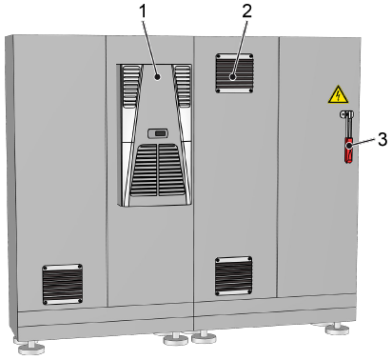
Figura Erro! Nenhum texto com o estilo especificado foi encontrado no documento.-1: Armário de distribuição - Componentes
Nº | Descrição | Nº | Descrição
1 | Aparelho de resfriamento | 2 | Ventilador ou aberturas para ventilação
3 | Alavanca principal

O interruptor principal é identificado por cor.
Quando a máquina é equipada com ReDiS, lá encontra-se o roteador no caso de ReDiS Single ou a interface, no caso de ReDiS Net.

Funcionamento
No armário de distribuição, se encontra o botão luminoso [Reset de erro no revestimento] para confirmar as falhas no revestimento da máquina.

Funcionamento
O botão luminoso [Confirmar erro fatal] também se encontra no armário de distribuição. Com o botão luminoso confirma-se mensagens sobre os seguintes tópicos:
- Carenagem da máquina
- Dispositivos interruptores de segurança
- Válvulas de ventilação de segurança

Botão de reset do empurrador
No painel elétrico se encontra um botão de reset para reiniciar o empurrador após uma falha.
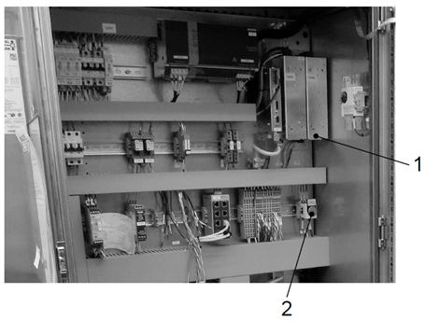
Figura Erro! Nenhum texto com o estilo especificado foi encontrado no documento.-1: Botão de reset no painel elétrico
Nº | Descrição | Nº | Descrição
1 | Fonte de alimentação | 2 | Botão de reset

